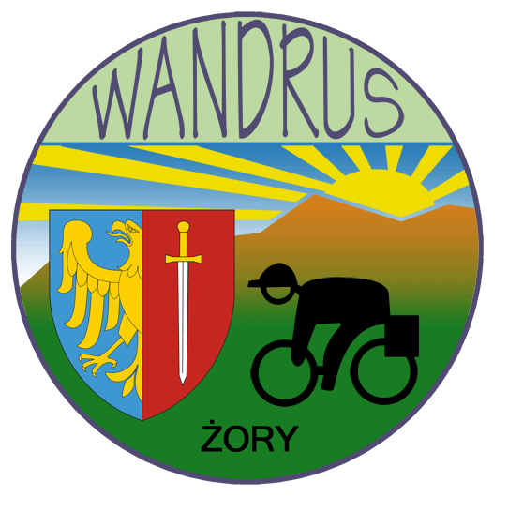

**Klub Turystyki**

**Kolarskiej PTTK**

**„WANDRUS” w Żorach**

**zaprasza na klubową wycieczkę rowerową**

## **„N a k o n e c s v e t a”**

w dn. 1.05. 2014 r. / czwartek /

Wyjazd : Żory Rynek godz. 11.00

Warunki uczestnictwa: sprawny rower i kondycja fizyczna / całkowity dystans ok. 60 km /

stosowny ubiór / wskazany kask ochronny /

dobry humor

książeczka KOT

trochę czeskich koron

Organizator zapewnia: doskonałą pogodę

turystyczne tempo wycieczki i postoje

świetne towarzystwo

ruch i relaks na świeżym powietrzu

piękno przyrody zielonego Śląska

Tradycyjnie trasę przejazdu przygotował i poprowadzi :

Kol. Józef Adamaszek

Serdecznie zapraszamy zarówno członków jak i sympatyków

oraz przyjaciół Wandrusa